Министерство сельского хозяйства и продовольствия
Республики Беларусь

Информационно-вычислительное республиканское унитарное предприятие «ГИВЦ Минсельхозпрода»

Типовой программный комплекс
автоматизации учета и отчетности
сельскохозяйственной организации
(ТПК «НИВА-СХП»)

Руководство пользователя.
«Подсистема автоматизации учета денежных средств и расчетных операций».

на _49_ листах

2005

СОДЕРЖАНИЕ
1. Введение . . . . . . . . . . . . . . . . . . . . . . . . . . . . . . . . . . . . | 3
1.1.Область применения. | 3
1.2.Краткое описание возможностей. | 3
1.3.Требования к уровню подготовки пользователя. | 3
1.4. Условия применения подсистемы. | 4
- Подготовка к работе и общие требования к началу работы. | 4
3.Описание справочников, документов и отчетов подсистемы. | 4
3.1.Перечень справочников, документов и отчетов, обеспечивающих функционирование подсистемы. | 4
- Описание справочников. | 6
3.2.1. Справочник «Вид кассы (для кассовой книги)». | 6
3.2.2 Справочник «Вид кассовой книги». | 6
3.2.3. Справочник «Операция для кассы». | 7
3.2.4 Справочник «Документ для аванса». | 7
3.2.5. Справочник «За что оплачено». | 7
3.2.6. Справочник «Назначение аванса». | 8
3.2.7. Справочник «Справочник оплаты расходов при командировке». | 8
3.2.8. Справочник «Акцепт» | 9
3.2.9. Справочник «Вид акцепта» | 9
3.2.10. Справочник «Коды назначений платежа». | 9
3.2.11. Справочник «Расходы». | 10
3.2.12. Справочник «Срочность». | 10
3.2.13. Справочник «Тип акцепта» | 10
3.2.14. Справочник «Уточнение платежа» | 11
3.2.15. Справочник «Уточнение платежа для требований» | 11
- Описание документов | 11
3.3.1 Документ «Приходный ордер». | 11
3.3.2 Документ «Расходный ордер». | 14
3.3.3 Документ «Авансовый отчет». | 16
3.3.4 Документ «Объявление на взнос наличными». | 18
3.3.5 Документ «Платежное поручение» | 20
3.3.6 Документ «Платежное требование». | 22
3.3.7 Документ «Заявление на акцепт». | 23
3.3.8. Документ «Поручение на продажу валюты». | 24
3.3.9. Документ «Валютное платежное поручение». | 26
3.3.10. Документ «Заявка на покупку валюты». | 27
3.3.11. Документ «Выписка по р/с». | 29
3.3.12. Документ «Накладная на получение материалов, ОС, МБП». | 32
3.3.13. Документ «Расчеты за услуги оказанные». | 34
3.3.14. Документ «Возврат товаров поставщику». | 35
3.3.15. Документ «Отпуск на сторону» | 36
3.3.16. Документ «Отпуск материалов покупателям» | 37
3.3.17. Документ «Акт выполненных работ» | 38
3.3.18 Документ. «Возврат товара от покупателей» | 39
3.3.19. Документ «Приемная квитанция»
3.3.20. Документ «Договор» | 39
3.3.21. Документ «Назначение доплаты/удержания» | 40
3.3.22. Документ «Возврат задолженности» | 41
3.3.23. Документ «Внутренние перемещения» | 42
3.4. Перечень отчетов | 44
4. Аварийные ситуации | 47
5. Рекомендации по освоению | 48
- Введение.
  - Область применения.

Настоящее руководство пользователя предназначено для изучения подсистемы «Учет денежных средств и расчетных операций». Руководство содержит сведения обо всех операциях технологического процесса обработки данных, описана работа со всеми документами подсистемы, обеспечивающими выполнение учетных операций и получение необходимых отчетов.

  - Краткое описание возможностей.

Подсистема «Учет денежных средств и расчетных операций» решает задачу организации следующих участков учета:
- учет кассовых операций;
- учет денежных средств на текущих, специальных и валютных счетах в банках;
- учет расчетов с поставщиками и подрядчиками, покупателями и заказчиками, разными дебиторами и кредиторами;
- учет расчетов по кредитам и займам;
- учет расчетов с подотчетными лицами и персоналом по прочим операциям;
- учет расчетов по налогам и сборам, по социальному страхованию и обеспечению;
- учет внутрихозяйственных расчетов.
Подсистема выполняет следующие учетные операции:
- обеспечивает учет движения денежных средств в кассе организации: поступление, расходование по датам, каналам поступления и выбытия;
- обеспечивает учет денежных средств на текущих, валютных и специальных счетах в банках: приход и расход по каналам поступления и выбытия, формирование банковской выписки по счетам;
- обеспечивает учет расчетов с поставщиками и подрядчиками за приобретенные у них основные средства, товарно-материальные ценности, оказанные услуги, выполненные работы; обеспечивает формирование документов по поступлению ценностей, а также их возврату при несоответствии качества;
- покупателями и заказчиками, прочими дебиторами и кредиторами;
- обеспечивает учет внутрихозяйственных расчетов;
- обеспечивает учет расчетов с персоналом по возмещению материального ущерба и сумм полученного займа;

  - Требования к уровню подготовки пользователя.

Для работы с подсистемой, пользователю необходимы знания и навыки работы на персональном компьютере в среде Windows. Знать название и функциональные возможности его основных частей. Необходимы навыки работы с манипулятором «Мышь», знание раскладки клавиатуры, умение менять язык ввода символов, умение достаточно быстро производить ввод текста при помощи клавиатуры.

Пользователь должен иметь навыки работы с дисковой системой персонального компьютера, производить сохранение информации на диск, удалять ненужную информацию, копировать информацию на сменные носители.

Пользователь должен уметь пользоваться принтером, правильно подавать (заправлять) бумагу, знать сигналы индикации принтера и при необходимости уметь устранить неполадку, если это несвязанно с технической неисправностью устройства.
Пользователь должен иметь базовые знания и навыки работы с распространенными программами Microsoft Word и Microsoft Excel.
Пользователь должен обладать профессиональными знаниями в области бухгалтерского учета основных средств и нематериальных активов, назначении документов, применяемых отчетов, схем формирования проводок хозяйственных операций
При изучении данного руководства, следует предварительно ознакомится с документом «Руководство пользователя. Общая часть» где изложены основные базовые понятия и основные приемы в работе с программным комплексом, описан порядок загрузки комплекса и среда функционирования.

  - Условия применения подсистемы.
Подсистема функционирует на персональном компьютере с минимальной конфигурацией: процессор Intel Celeron – 2,0 GHz, оперативная память – 256 Mb, объем жесткого диска – 40 Gb и под управлением операционной системы Windows 2000/2003 ХР.
В случае работы в локальной вычислительной сети организации, необходимо обеспечить подключение компьютера к базе данных, работающей под управлением СУБД Interbase/Yaffil.

- Подготовка к работе и общие требования к началу работы.

Подсистема «Учет денежных средств и расчетных операций» функционирует в составе типового программного комплекса автоматизации учета и отчетности сельскохозяйственной организации. Работу подсистемы следует рассматривать как часть комплекса, использующую общесистемные ресурсы комплекса, а именно, общесистемные справочники, общесистемный механизм формирования проводок и бухгалтерской отчетности.

3.Описание справочников, документов и отчетов подсистемы.

3.1.Перечень справочников, документов и отчетов, обеспечивающих функционирование подсистемы.

Перечень документов.

№ п.п | Наименование документа | Краткое назначение документа
1. | Приходный ордер | Поступление денежных средств в кассу
2. | Расходный ордер | Расход денежных средств из кассы
3. | Авансовый отчет | Отражение командировочных расходов и расходов на хозяйственные нужды
4. | Объявление на взнос наличными | Внесение денежных средств на счета в банках
5. | Платежное поручение | Для оплаты счетов через банк
6. | Платежное требование | Требование к дебиторам уплатить определенную сумму через банк
7. | Заявление на акцепт | Для оформления выбранного вида акцепта (последующий или предварительный)
8. | Поручение на продажу валюты | Для обязательной продажи валюты
9. | Валютное платежное поручение | Для оплаты через банк
10. | Заявка на покупку валюты | Для покупки валюты
11. | Выписка по р/с | Отражение движения денежных средств на счетах в банках
12. | Накладная на получение материалов, ОС, МБП | Поступление ценностей от поставщиков
13. | Расчеты за услуги оказанные | Расчеты за оказанные нам услуги
14. | Возврат товаров поставщику | Возврат поставщикам товара, несоответствующего качества
15. | Отпуск на сторону | Отпуск на сторону объектов основных средств
16. | Отпуск материалов покупателям | Реализация материальных ценностей покупателям
17. | Акт выполненных работ | Отражение оказанных нами услуг
18. | Возврат товара от покупателей | Возврат нам товара от покупателей
19. | Приемная квитанция | Для отражения реализованной продукции заготовительным организациям по закупочным ценам и зачетной массе
20. | Договор | Для отражения заключенных организацией договоров
21. | Назначение доплаты/удержания | Назначение доплаты к заработной плате либо удержания из нее
22. | Возврат задолженности | Отражение возвращенной сотрудником задолженности
23. | Внутренние перемещения | Перемещение основных средств, материальных ценностей между подразделениями и материально ответственными лицами

Перечень справочников, формируемых в подсистеме

№  п.п. | Наименование справочников | Краткий пример заполнения
1. | Вид кассы (для кассовой книги) | Например «Одновалютная», «Мультивалютная»
2. | Вид кассовой книги | Например «Одновалютная»
3. | Операция для кассы | Например «Выдана зарплата», «Остаток»
4. | Документ для аванса | Например «Товарный чек»
5. | За что оплачено | Например «Хозяйственные расходы», «Суточные»
6. | Назначение аванса | Например «Командировочные расходы»
7. | Справочник оплаты расходов при командировке | Указывается дата и номер постановления, регламентирующего порядок и размер возмещений при служебных командировках, а также виды и суммы возмещений
8. | Акцепт | Например «С акцептом»
9. | Вид акцепта | Например «Предварительный»
10. | Коды назначений платежа | Например «00101 Подоходный налог с граждан»
11. | Расходы | Например «За счет плательщика».
12. | Срочность | Например «Срочный».
13. | Тип акцепта | Например «Отозвать», «Оплатить»
14. | Уточнение платежа | Например «В счет неотложных нужд»
15. | Уточнение платежа для требований | Например «Срочный»

Перечень справочников, используемых в подсистеме, но формируемых в других подсистемах комплекса.

№ п.п. | Наименование справочника | Наименование подсистемы
1. | Клиенты | Общесистемные
2. | Сотрудники | Общесистемные
3. | Подразделения | Общесистемные
4. | ТМЦ | Общесистемные
5 | Банк | Общесистемные
6 | Расчетные счета | Общесистемные
7. | Формы оплаты | Общесистемные
8 | Налоги | Общесистемные
9 | Курсы валют | Общесистемные
10 | Валюты | Общесистемные

  - Описание справочников.
3.2.1. Справочник «Вид кассы (для кассовой книги)». (Рисунок 2.1)
Справочник предназначен для ввода вида кассы. Это может быть одновалютная касса, мультивалютная касса.
Информация справочника используется для заполнения справочника «Вид кассовой книги».

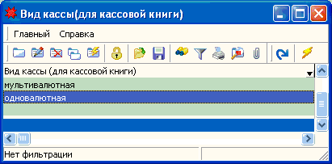

Рисунок 2.1.

3.2.2. Справочник «Вид кассовой книги». (Рисунок 2.2)
Справочник предназначен для ввода вида кассовой книги. Вид кассы выбирается из справочника «Вид кассы (для кассовой книги)».
Информация справочника используется при работе с документом «Кассовая книга».

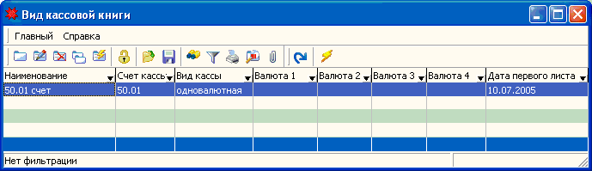

Рисунок 2.2.
3.2.3. Справочник «Операция для кассы». (Рисунок 2..3.)
Справочник предназначен для ввода основных операций по кассе: получено по чеку, получено на зарплату и т. д. Информация справочника используется при работе с документом «Кассовая книга».

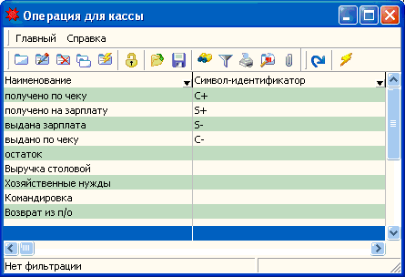

Рисунок 2.3.

3.2.4. Справочник «Документ для аванса». (Рисунок 2.4)
Справочник предназначен для ввода документов, подтверждающих командировочные расходы, расходы на хозяйственные нужды.
Информация справочника используется при работе с документом «Авансовый отчет».

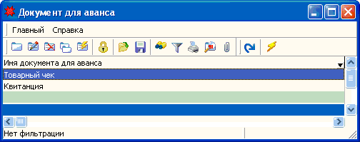

Рисунок 2.4.

3.2.5. Справочник «За что оплачено». (Рисунок 2.5)
Справочник предназначен для ввода расходов на командировки и хозяйственные нужды: суточные, по найму жилого помещения и т. д.
Информация справочника используется при работе с документом «Авансовый отчет», а также для заполнения справочника «Справочник оплаты расходов при командировке».

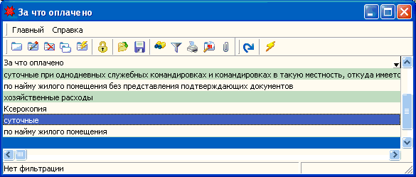

Рисунок 2.5.

3.2.6. Справочник «Назначение аванса». (Рисунок 2.6.)
Справочник предназначен для ввода назначений аванса, выдаваемого подотчетному лицу: на хозяйственные нужды, командировочные расходы. Информация справочника используется при работе с документом «Авансовый отчет».

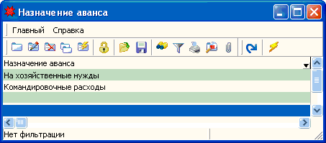

Рисунок 2.6.

3.2.7. Справочник «Справочник оплаты расходов при командировке». (Рисунок 2.7.)
Справочник предназначен для ввода постановлений, регламентирующих порядок и размер возмещений при служебных командировках, а также виды и суммы возмещений.

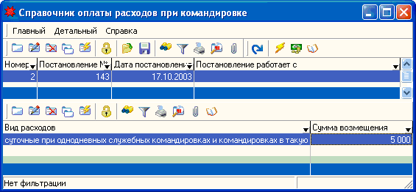

Рисунок 2.7.
3.2.8. Справочник «Акцепт». (Рисунок 2.8.)
Справочник предназначен для ввода согласия либо отказа от оплаты. Информация справочника используется при работе с документом «Платежное требование».

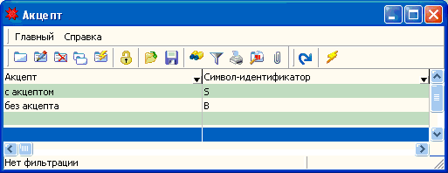

Рисунок 2.8.

3.2.9. Справочник «Вид акцепта». (Рисунок 2.9.)
Справочник предназначен для ввода вида акцепта: предварительный, последующий. Информация справочника используется при работе с документом «Заявление на акцепт».

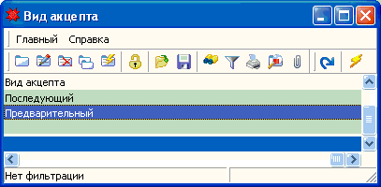

Рисунок 2.9.

3.2.10. Справочник «Коды назначений платежа». (Рисунок 2.10.)
Справочник предназначен для ввода кодов платежей. Информация справочника используется при работе с документами «Платежное поручение», «Платежное требование».

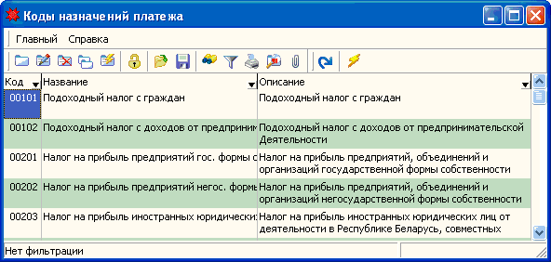

Рисунок 2.10.
3.2.11. Справочник «Расходы». (Рисунок 2.11.)
Справочник предназначен для отражения источников покрытия расходов: за счет плательщика, за счет бенефициара и т. д. Информация справочника используется при работе с документом «Платежное поручение».

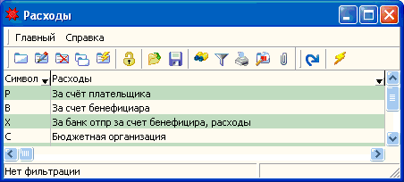

Рисунки 2.11.

3.2.12. Справочник «Срочность». (Рисунок 2.12.)
Справочник предназначен для ввода вида платежа: обычный или до определенного срока. Информация справочника используется при работе с документом «Платежное поручение».

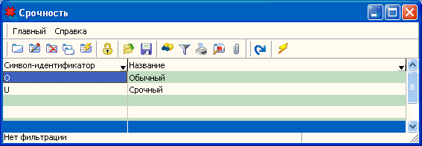

Рисунок 2.12.

3.2.13. Справочник «Тип акцепта». (Рисунок 2.13)
Справочник предназначен для ввода типа акцепта. Информация справочника используется при работе с документом «Платежное требование».

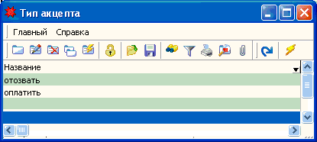

Рисунок 2.13.
3.2.14. Справочник «Уточнение платежа». (Рисунок 2.14.)
Справочник предназначен для уточнения платежа. Информация справочника используется при работе с документом «Платежное поручение».

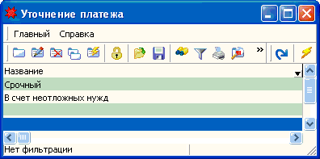

Рисунок 2.14.

3.2.15. Справочник «Уточнение платежа для требования». (Рисунок 2.15.)
Справочник предназначен для уточнения платежа по платежному требованию. Информация справочника используется при работе с документом «Платежное требование».

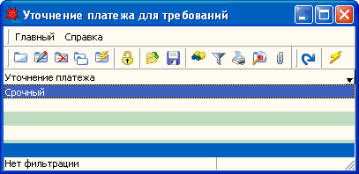

Рисунок 2.15.

  - Описание документов
    - Документ «Приходный ордер»

Документ предназначен для ввода операций по поступлению денежных средств в кассу организации.
Пользователь вводит в компьютер данный документ путем заполнения экранной формы документа. Все остальные действия по формированию печатного документа, разноске регистрационных записей о документе, формированию и регистрацию проводок программа выполнит автоматически.
Последовательность действий при работе с документом.
В «Исследователе», в ветке «Касса» выбрать документ «Приходный ордер». Перейти на журнал документов. Нажать кнопку «Добавить»
В результате появится окно для заполнения (Рисунок 3.1.)

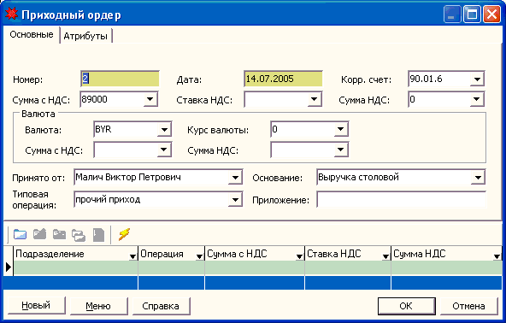

Рисунок 3.1.

Данный документ состоит из двух частей: шапочной и табличной. В шапочной части необходимо:
- Ввести номер и дату приходного ордера.
- Выбрать корреспондирующий счет.
- Ввести сумму с НДС, ставку НДС при необходимости.
- Указать лицо, сдающее денежные средства в кассу.
- Указать основание для проведения данной операции из справочника «Операция для кассы».
- Указать типовую операцию.

Если в кассу организации поступает иностранная валюта, необходимо заполнить таблицу «Валюта», где по умолчанию отмечен белорусский рубль. (Рисунок 3.2.)

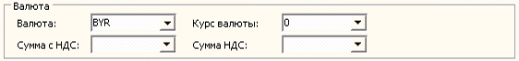

Рисунок 3.2.

Выбрав наименование поступившей валюты, курс валюты проставляется автоматически из справочника «Курсы валют». В белорусские рубли валюта пересчитывается также автоматически. (Рисунок 3.3)

Табличная часть документа заполняется при необходимости детализировать сумму, указанную в шапочной части, по подразделениям, от которых пришли данные денежные средства.

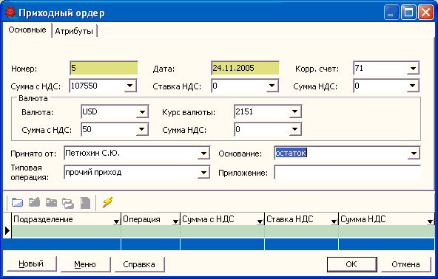

Рисунок 3.3.

После заполнения и сохранения, данный приходный ордер можно просмотреть в журнале документов «Приходный ордер» (Рисунок 3.4.) и вывести его на печать, нажав кнопку «Печать» . (Рисунок 3.5.)

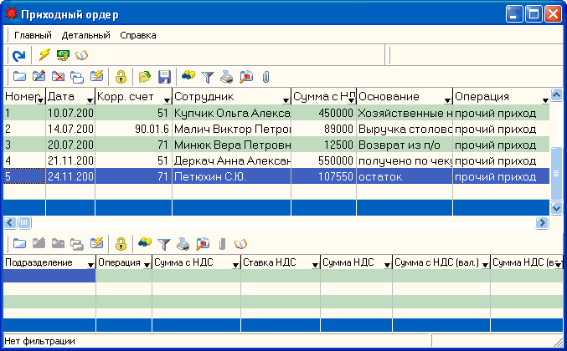

Рисунок 3.4.

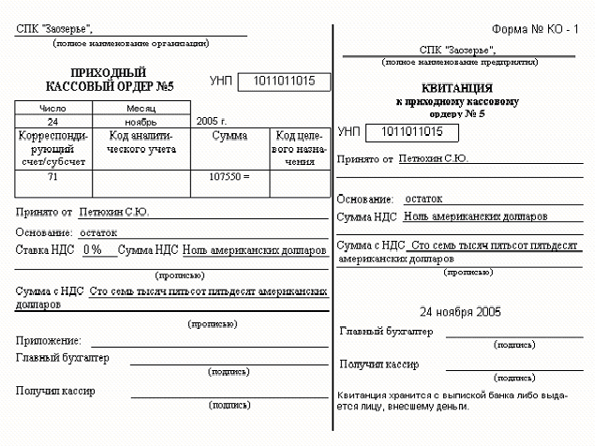
Рисунок 3.5.

    - Документ «Расходный ордер»

Документ предназначен для ввода операций по выдаче наличных денежных средств из кассы организации.
Пользователь вводит в компьютер данный документ путем заполнения экранной формы документа. Все остальные действия по формированию печатного документа, разноске регистрационных записей о документе, формированию и регистрацию проводок программа выполнит автоматически.
Последовательность действий при работе с документом.
В «Исследователе», в ветке «Касса» выбрать документ «Расходный ордер». Перейти на журнал документов. Нажать кнопку «Добавить»

В результате появится окно для заполнения (Рисунок 3.6.)

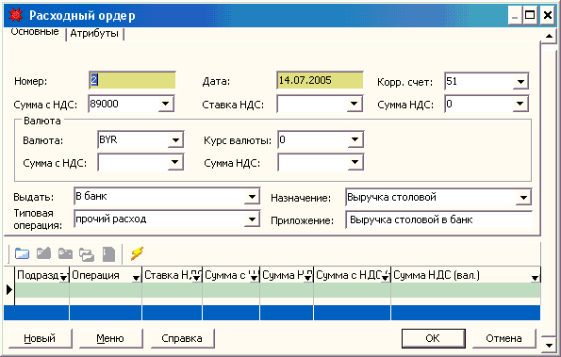

Рисунок 3.6.

Данный документ состоит из двух частей: шапочной и табличной. Заполняется идентично документу «Приходный ордер».

После заполнения всех полей и сохранения документ можно просмотреть в журнале документов «Расходный ордер». (Рисунок 3.7.)

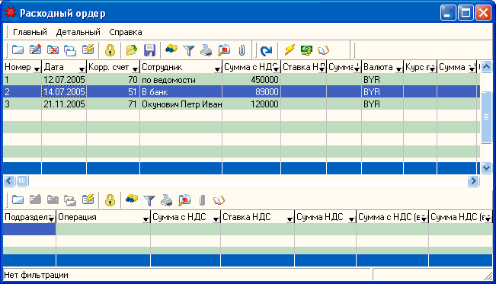

Рисунок 3.7.

Нажав кнопку «Печать» пользователь может сформировать печатную форму документа. (Рисунок 3.7.)

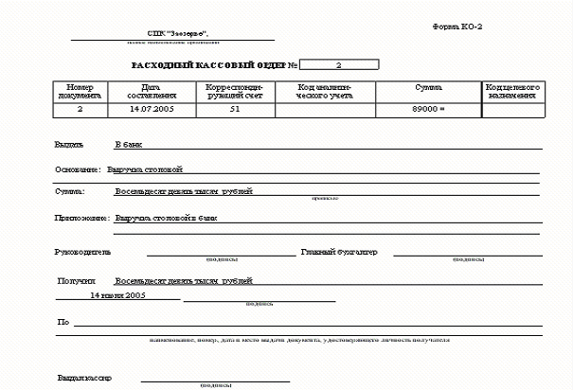

Рисунок 3.7.

    - Документ «Авансовый отчет»

Документ предназначен для выдачи денежных средств в подотчет работникам организации на командировочные и хозяйственные нужды, а также для их отчета по израсходованным суммам.
Последовательность действий при работе с документом.
В «Исследователе», в ветке «Касса» выбрать документ «Авансовый отчет». Перейти на журнал документов. Нажать кнопку «Добавить».

В результате появится окно для заполнения (Рисунок 3.8.)

Документ состоит из двух частей: шапочной и табличной. В шапочной части необходимо:
- Ввести номер и дату авансового отчета;
- Указать сотрудника организации, которому выдаются денежные средства в подотчет;
- Выбрать назначение аванса из справочника «Назначение аванса».
В табличной части идет расшифровка израсходованных денежных средств подотчетным лицом: указывается дата произведенных расходов, кому оплачено, за что оплачено, количество, цена и сумма, типовая операция, корреспондирующий счет.

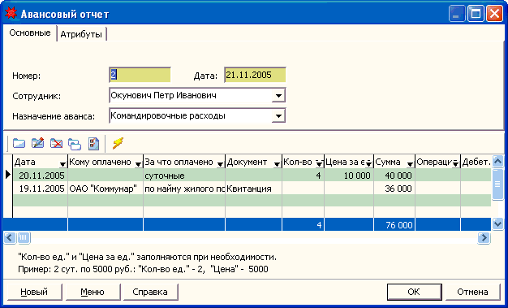

Рисунок 3.8.

После заполнения всех полей и сохранения документ можно просмотреть в журнале документов «Авансовый отчет» (Рисунок 3.9.) и вывести на печать, нажав кнопку «Печать» (Рисунок 3.10.)

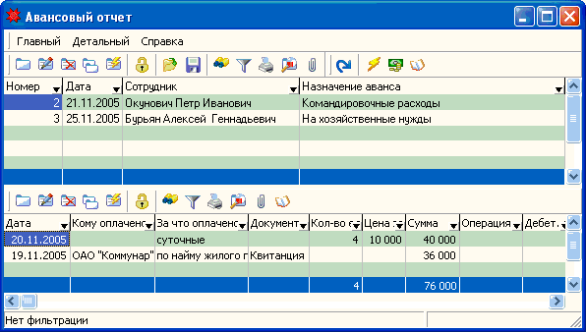

Рисунок 3.9

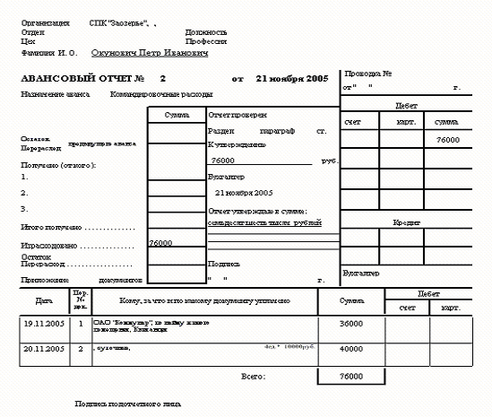

Рисунок 3.10.

    - Документ «Объявление на взнос наличными»

Документ предназначен для отражения приема денежной наличности за реализованные продукцию, работы, услуги, из кассы на расчетный счет организации.
Документ находится в «Исследователе», в ветке «Банк и касса». Нажав кнопку «Добавить», появится новое окно для заполнения (Рисунок 3.11.), где необходимо:
- Указать номер и дату документа;
- От кого поступает наличность;
- Указать счет, на который зачисляются денежные средства (наименование банка проставится автоматически в соответствии с выбором счета);
- Указать получателя денежных средств;
- Указать сумму и назначение денежных средств;
- Указать типовую операцию, на основании которой будет формироваться проводка в журнале хозяйственных операций;

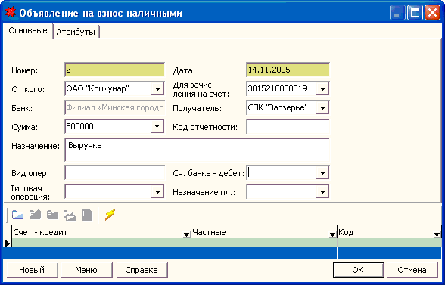

Рисунок 3.11.

Сохранив документ, его можно просмотреть в журнале документов «Объявление на взнос наличными». Там же его можно вывести на печать, сформировав печатную форму. (Рисунок 3.12.)

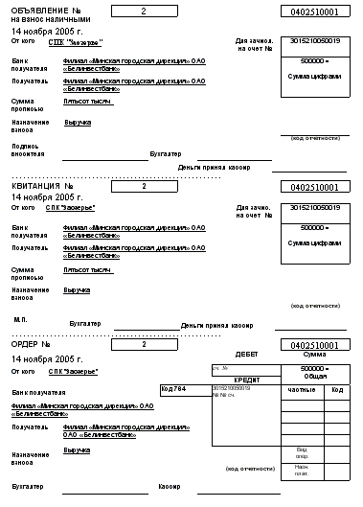

Рисунок 3.12.
    - Документ «Платежное поручение»

Документ предназначен для списании денег с расчетного счета, если организация сама перечисляет деньги за поставленные товарно-материальные ценности или оказанные услуги.

Последовательность действий при работе с документом.

В «Исследователе», в ветке «Рублевые документы» выбрать документ «Платежные поручение». Перейти на журнал документов. Нажать кнопку «Добавить».

В результате появится окно для заполнения (Рисунок 3.13.)
Пользователю необходимо:
- Ввести дату и номер платежного поручения;
- Указать расчетный счет организации, с которого будут перечислены денежные средства;
- Указать клиента или его УНН (указав наименование клиента или его УНН, остальные реквизиты клиента и его банка заполняются автоматически, если реквизиты этой организации и его банка имеются в справочниках Клиенты, Банк);
- Заполнить остальные необходимые поля документа.

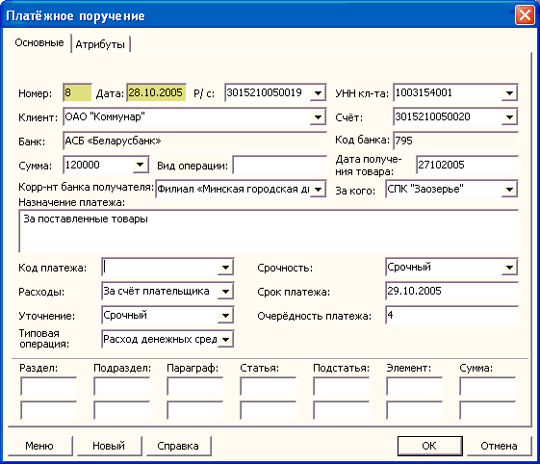

Рисунок 3.13.

Заполнив и сохранив окно документа, его можно увидеть в журнале документов «Платежное поручение» вместе с остальными ранее заполненными документами. (Рисунок 3.14.)
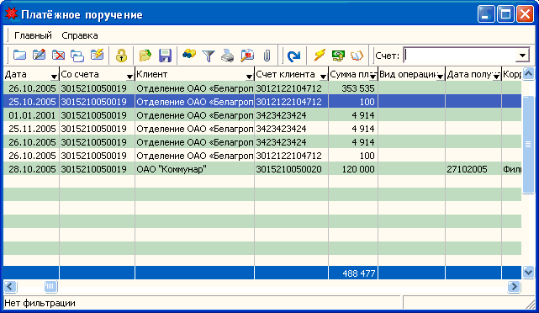

Рисунок 3.14.
В журнале документов любое платежное поручение можно вывести на печать. (Рисунок 3.15.)

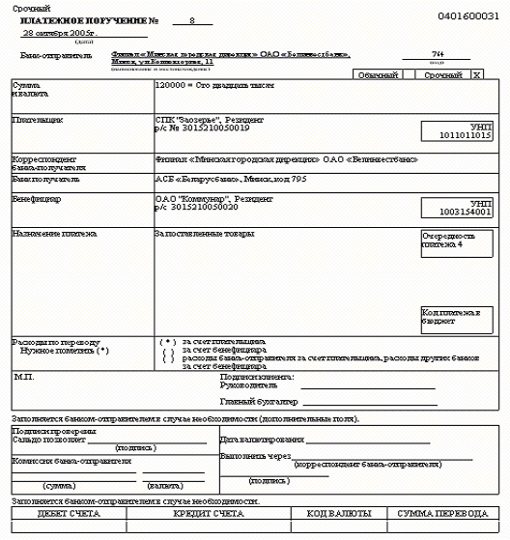

Рисунок 3.15.
    - Документ «Платежное требование»

Документ предназначен для списании денежных средств с расчетного счета по требованию бенефициара.

Последовательность действий при работе с платежным требованием аналогичен действиям при работе с платежным поручением.

Пользователю необходимо заполнить поля в окне для заполнения (Рисунок 3.16.). После чего документ можно просмотреть в журнале «Платежное требование» (Рисунок 3.17.) и оттуда вывести на печать (Рисунок 3.18.).

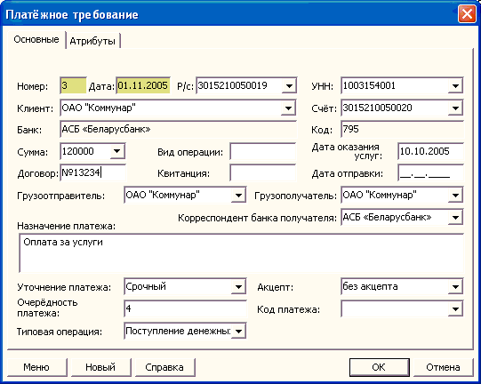

Рисунок 3.16.

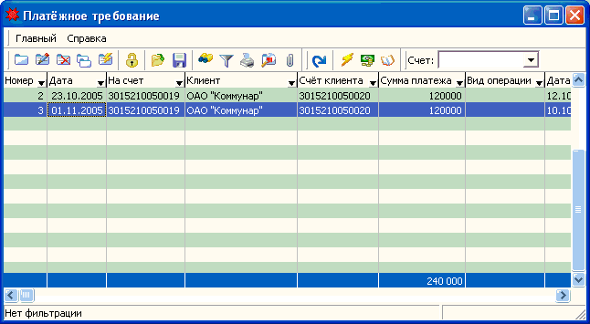

Рисунок 3.17.
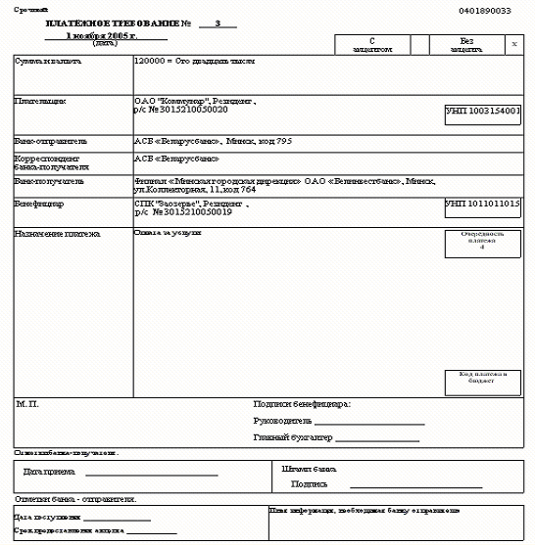

Рисунок 3.18.

    - Документ «Заявление на акцепт»

Документ предназначен для оформления акцепта (согласия оплатить счета) при получении платежного требования от бенефициара.

Документ «Заявление на акцепт» находится в Исследователе, в ветке «Рублевые документы».
Нажав кнопку «Добавить», необходимо заполнить окно документа (Рисунок 3.19)

В шапочной части не6обходимо указать номер и дату документа, выбрать из справочников «Вид акцепта», «Тип акцепта» вид и тип акцепта.
В табличной части необходимо указать реквизиты платежного требования, информацию о клиенте.
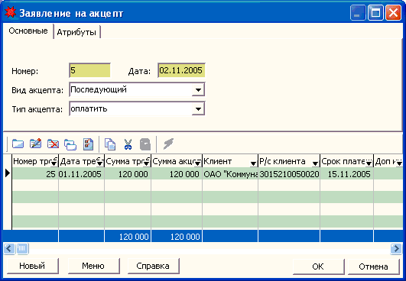

Рисунок 3.19.

После заполнения и сохранения документ можно просмотреть в журнале документов и вывести оттуда его на печать (Рисунок 3.20.)

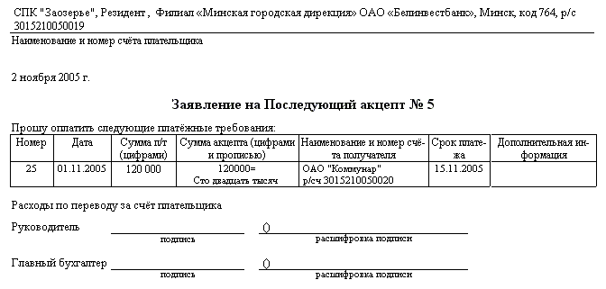

Рисунок 3.20.

3.3.8. Документ «Поручение на продажу валюты»
Документ предназначен для отражения поручения банку на продажу 30 % поступившей на транзитный счет валюты в счет обязательной продажи.
Последовательность работы с документом.
Выбрать окно для ввода документа в ветке «Валютные документы», в «Исследователе». (Рисунок 3.21.)
Необходимо:
- Указать дату и номер документа;
- Указать наименование и сумму валюты;
- Указать номера транзитного, расчетного и текущего валютного счета.

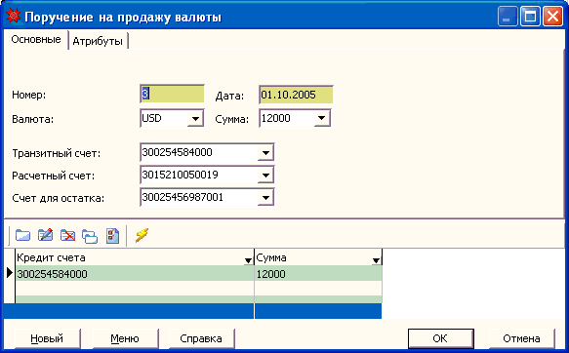

Рисунок 3.21.

Сохранив документ, его можно просмотреть в журнале документов «Поручение на продажу валюты» и вывести оттуда на печать. (Рисунок 3.22.)

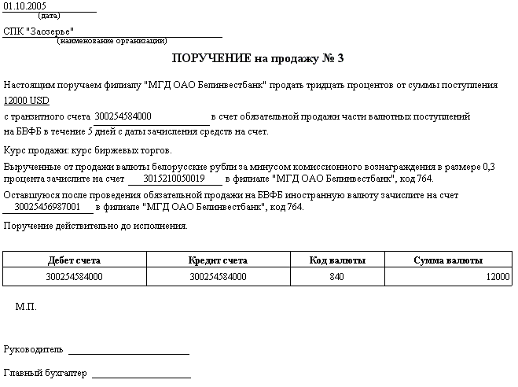

Рисунок 3.22.

3.3.9. Документ «Валютное платежное поручение»
Документ предназначен для отражения списании денег с валютного счета по поручению организации.
Последовательность действий при работе с документом.
В «Исследователе», в ветке «Валютные документы» выбрать документ «Валютное платежное поручение». Перейти на журнал документов. Нажать кнопку «Добавить».
В результате появится окно для заполнения (Рисунок 3.23.)
Пользователю необходимо:
- Ввести дату и номер поручения;
- Указать расчетный счет организации, с которого будут перечислены денежные средства;
- Указать клиента или его УНН (указав наименование клиента или его УНН, остальные реквизиты клиента и его банка заполняются автоматически, если реквизиты этой организации и его банка имеются в справочниках Клиенты, Банк);
- Заполнить остальные необходимые поля документа.

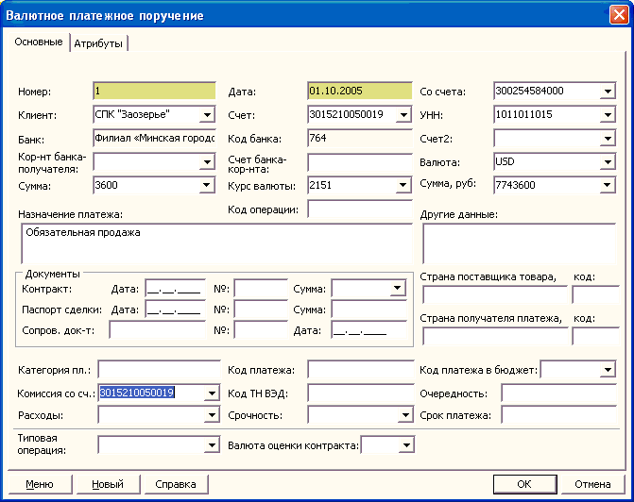

Рисунок 3.23.

Заполнив и сохранив окно документа, его можно увидеть в журнале документов «Валютное платежное поручение» вместе с остальными ранее заполненными документами.
Нажав на кнопку «Печать» в журнале документов, можно получить печатную форму поручения. (Рисунок 2.24.)

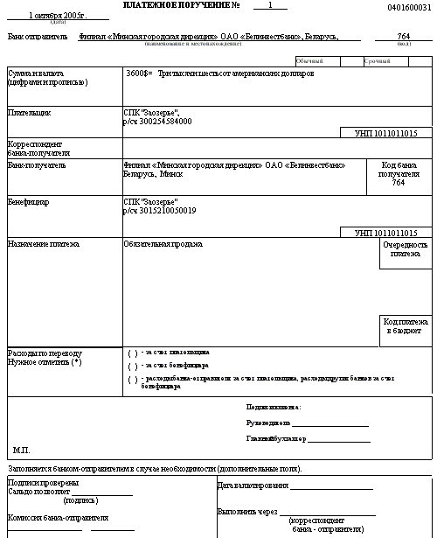

Рисунок 3.24.

    - Документ «Заявка на покупку валюты»
Документ предназначен для отражения заявки банку на покупку валюты для хозяйственной деятельности организации.
Документ находится в Исследователе, в ветке «Валютные документы».
Окно для заполнения документа содержит несколько закладок. В закладке «Основные» (Рисунок 3.25.) необходимо:
1. Указать номер и дату документа;
2. Ф., И., О. сотрудника, уполномоченного решать вопросы по сделке;
3. Выбрать номер расчетного и валютного счета, которые участвуют в данной операции;
4. Указать цель приобретения валюты;
5. Выбрать валюту и указать ее сумму;
6. Указать максимальный курс валюты. Сумма в рублях рассчитается автоматически;
7. Указать срок действия заявки и процент комиссии банка;
8. Выбрать типовую хозяйственную операцию.

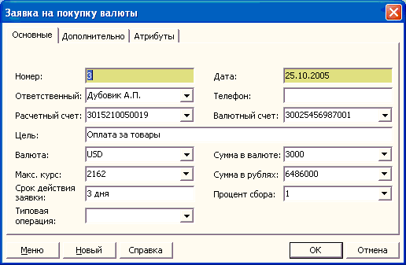

Рисунок 3.25.

В закладке «Дополнительно» можно указать реквизиты документов, на основании которых происходит операция приобретения валюты; код товара, наименование работ, услуг, контрагента; срок поставки. (Рисунок 3.26.)

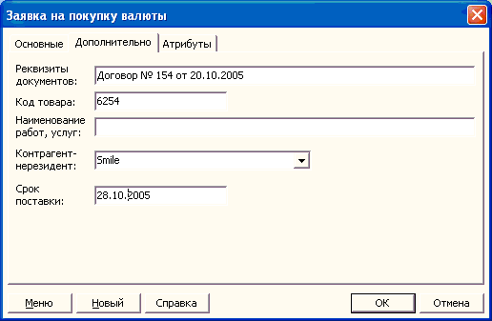

Рисунок 3.26.

Печатную форму документа можно получить в журнале документов «Заявка на покупку валюты» при нажатии кнопки «Печать». (Рисунок 3.27.)

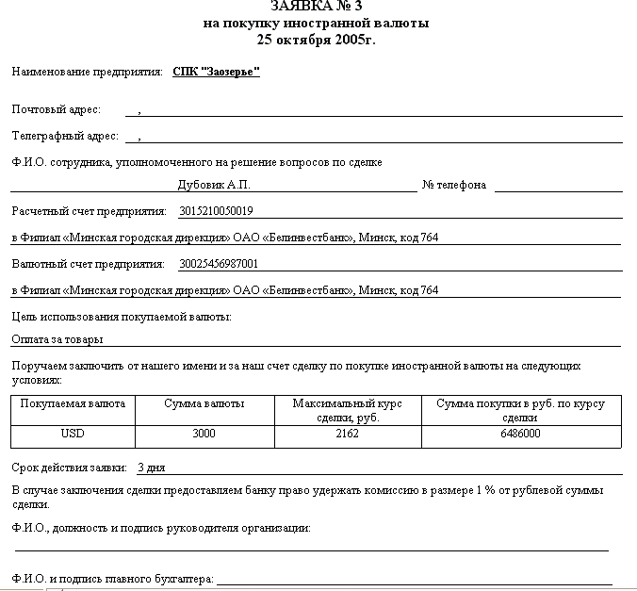

Рисунок 3.27.

    - Документ «Выписка по р/с»

Документ предназначен для регистрации данных банковской выписки о движении денежных средств по каждому счету, который открыт организации, отдельно.
Последовательность действий при работе с документом.

В «Исследователе», в ветке «Банк и касса» выбрать документ «Выписка по р/с». Перейти на журнал документов. Нажать кнопку «Добавить».
В результате появится окно для заполнения (Рисунок 3.28.)
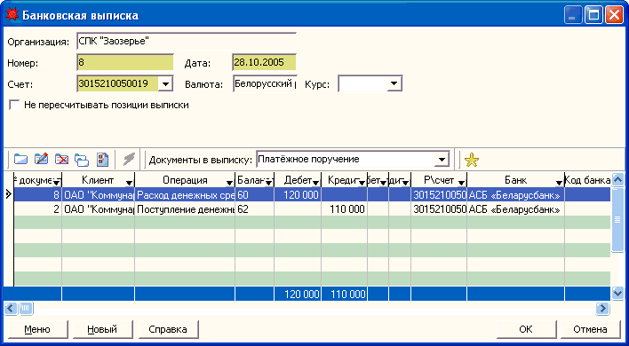

Рисунок 3.28.

Окно состоит из двух частей: шапочной и табличной. В шапочной части необходимо указать номер и дату документа. По умолчанию в поле «Счет» стоит главный расчетный счет. Значение данного поля можно менять, выбирая его из списка счетов, открытых организации. Поля «Валюта» и «Курс» заполняются автоматически, в зависимости от выбранного счета.
В табличную часть вносятся платежные документы, на основании которых было движение денежных средств по счету в течение дня.
Однако надо помнить, что поступление денежных средств на расчетный счет организации в выписке банка будет отражено по кредиту, а списание – по дебету.
Программой предусмотрен режим заполнения выписки как вручную, так и на основании ранее внесенных платежных поручений и требований в списке платежных документов.
Первый режим (заполнение вручную) предусматривает заполнение табличной части при нажатии кнопки «Добавить». Пользователем построчно прописываются реквизиты и содержание платежных документов. (Рисунок 3.29) В поле «Операция» необходимо указать вид движения по расчетному счету. Это очень важно, т.к. исходя из вида операций будет формироваться бухгалтерская проводка по данной записи в выписке банка.

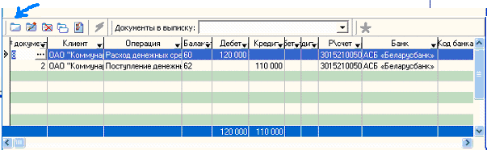

Рисунок 3.29.
Второй режим предусматривает выбор из ранее внесенных платежных документов.
Последовательность действий при данном режиме.
В табличной части документа из списка «Документы в выписку» выбрать необходимый вид документа. Нажать кнопку «Добавить документы» (Рисунок 3.30.)

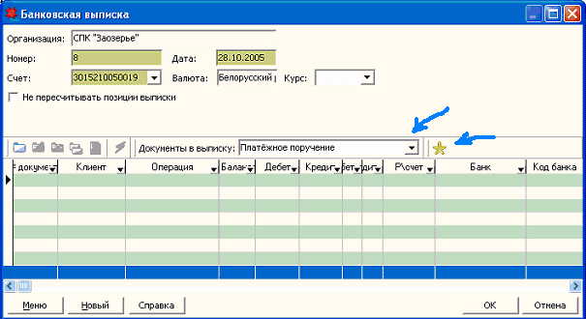

Рисунок 3.30.
В появившемся окне выбрать необходимые документы, по которым было движение по счету в течение дня, отметив их. (Рисунок 3.31.)

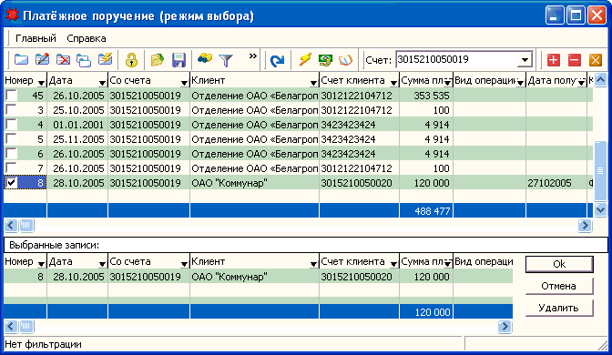

Рисунок 3.31.
Выбранные записи автоматически перенесутся в табличную часть банковской выписки.
Сохранив документ, его можно просмотреть в журнале документов «Выписки по р/с» и вывести оттуда на печать. (Рисунок 3.32.)

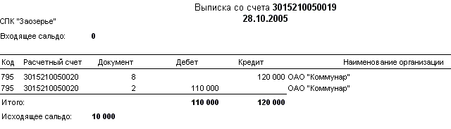
Рисунок 3.32.

    - Документ «Накладная на получение материалов, ОС, МБП»
Документ предназначен для регистрации ТМЦ, которые поступили в организацию со стороны (были куплены, взяты в аренду, получены безвозмездно и т.д.).
Документ находится в Исследователе, в ветке «Материальный склад». (Рисунок 3.33.) Он состоит из двух частей: шапочной и табличной.
В шапочной части в закладке «Основные» необходимо указать:
1. Номер и дату накладной;
2. Наименование поставщика;
3. Подразделение, куда направляются поступившие ценности, или сотрудника, за которым будут числиться данные ценности;
4. Номер кредитового счета проводки на поступление материальных ценностей (по умолчанию стоит счет 60 «Расчеты с поставщиками и подрядчиками»).

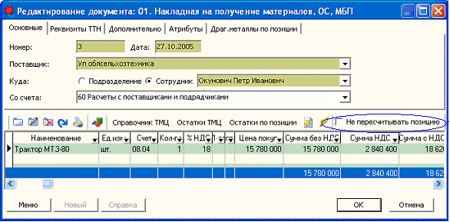

Рисунок 3.33.

В закладке «Реквизиты ТТН» указываются основные реквизиты товарно-транспортной накладной, по которой поступили ценности. (Рисунок 3.34.)
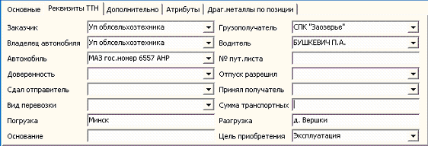

Рисунок 3.34.

В табличной части документа указываются поступившие ценности, их количество, стоимость, счет учета и т. д.
Наименование ценностей можно выбрать из справочника, нажав кнопку «Справочник ТМЦ» в табличной части документа, либо в поле «Наименование» из выпадающего списка (Рисунок 3.35.).

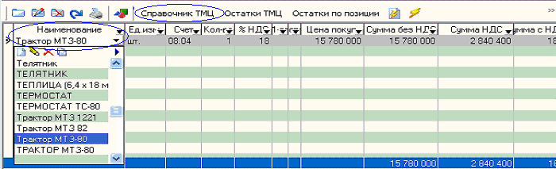

Рисунок 3.35.

В первом случае в появившемся окне (Рисунок 3.36.) необходимо выбрать те материальные ценности, которые поступили, и они автоматически перенесутся в табличную часть накладной.

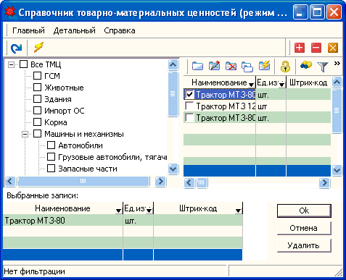

Рисунок 3.36.
В поле «Счет» табличной части документа по умолчанию стоит счет 10.01 «Сырье и материалы», поэтому при необходимости пользователь может вручную изменить номер счета.
При необходимости исправить числовое поле таким образом, что бы ни одно другое поле при этом не изменилось, необходимо отметить переключатель «Не пересчитывать позиции». (Рисунок 3.33.)
Просмотреть сохраненный документ можно в журнале документов «Накладная на получение материалов, ОС, МБП». Там же можно получить различные печатные формы по поступлению материальных ценностей.

    - Документ «Расчеты за услуги оказанные»

Документ предназначен для отражения кредиторской задолженности за оказанные организации услуги.
Последовательность действий при работе с документом.
В «Исследователе», в ветке «Услуги входящие» выбрать документ «Расчеты за услуги оказанные». Перейти на журнал документов. Нажать кнопку «Добавить».
В результате появится окно для заполнения (Рисунок 3.37.)

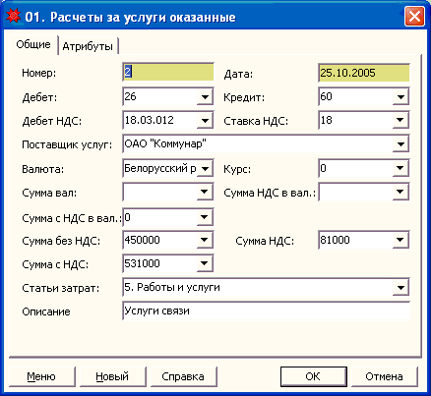

Рисунок 3.37.

Заполнив все необходимые поля и сохранив документ, его можно просмотреть в журнале документов «Расчеты за услуги входящие». С помощью эпиграммы «Перейти на проводку» (Рисунок 3.38.) можно перейти в Журнал хозяйственных операций и просмотреть там проводку (Рисунок 3.39.).

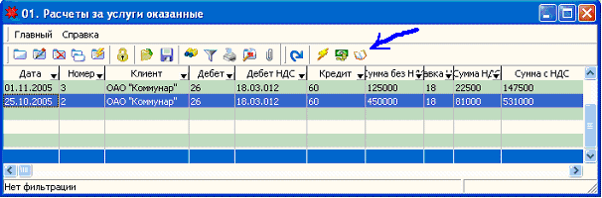

Рисунок 3.38.

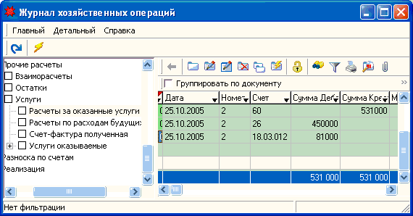

Рисунок 3.39.

    - Документ «Возврат товара поставщику»

Документ предназначен для отражения возврата товаров поставщику. По данному документу можно оформить только тот товар, который ранее был приобретен у этого поставщика, и программа содержит документ, подтверждающий это.

Документ находится в «Исследователе», в ветке «Торговля». Нажав кнопку «Добавить» появится новое окно для заполнения, где заполняются все необходимые поля. (Рисунок 3.40)

В закладке «Реквизиты ТТН» можно указать все необходимые данные для накладных.

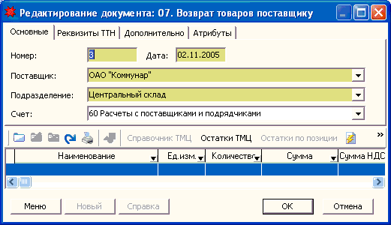

Рисунок 3.40

Сохранив документ, его можно просмотреть в журнале документов «Возврат товаров поставщику» и оттуда же вывести на печать различные формы накладных.

3.3.15. Документ «Отпуск на сторону»

Документ предназначен для оформления отпуска на сторону (выбытие) объекта ОС и НМА.
Последовательность действий:
В исследователе, выбрать документ «Отпуск на сторону». Перейти на журнал документов. Нажать кнопку «Добавить».
В появившемся окне для заполнения необходимо ввести дату и номер документа, выбрать материально-ответственное лицо, с которого будет списан объект, выбрать клиента, которому отпускается ОС, выбрать типовую операцию для формирования проводок по выбытию. (Рисунок 3.41.)

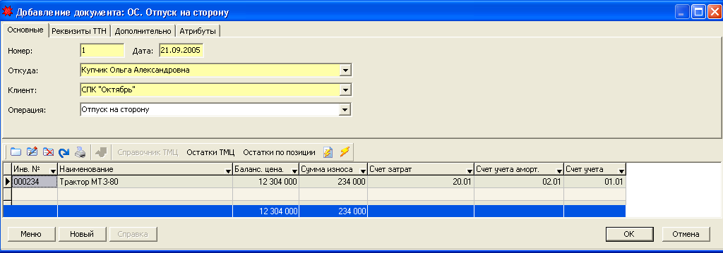

Рисунок 3.41

Нажав кнопку “Остатки ТМЦ” необходимо выбрать объект, который будете отпускать. (Рисунок 3.42)

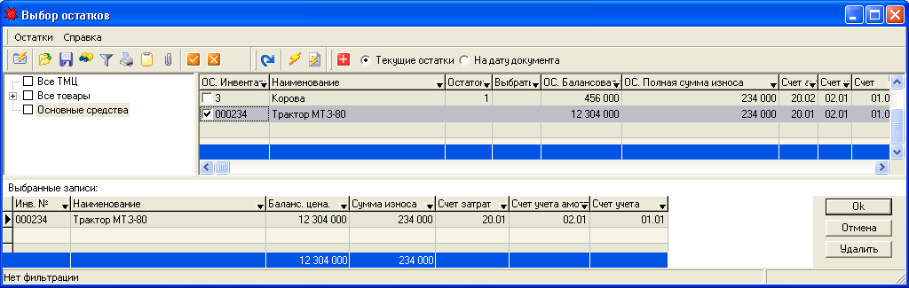

Рисунок 3.42

В закладке «Реквизиты ТТН» необходимо заполнить информацию для ТТН. Рисунок 3.43

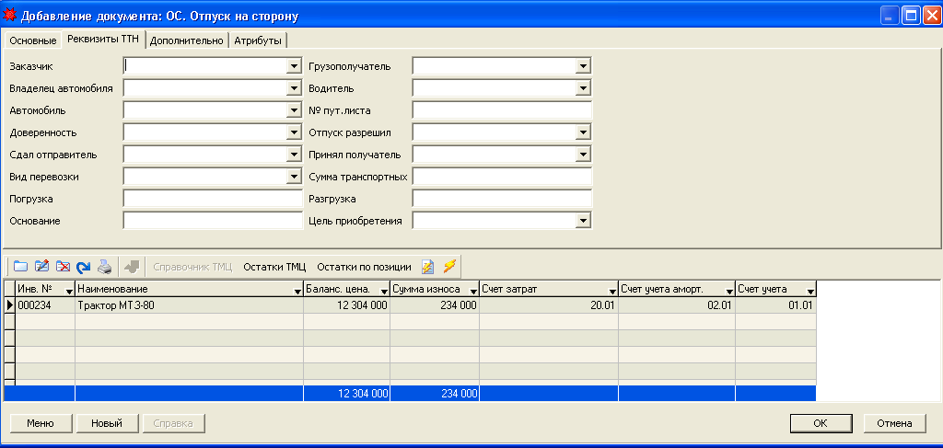

Рисунок 3.43

3.3.16. Документ «Отпуск материалов покупателям»

Данный документ предназначен для оформления продажи или безвозмездной передаче ТМЦ сторонним организациям.
Документ находится в ветке «Материальный склад». Нажав кнопку «Добавить», появится окно для заполнения документа. (Рисунок 3.44.)
Необходимо:
1. Указать номер и дату документа;
2. Указать клиента, которому передаются ценности;
3. Указать подразделение, из которого передаются ценности.
В закладке «Реквизиты ТТН» указываются реквизиты накладной, по которой отпускаются товарно-материальные ценности.
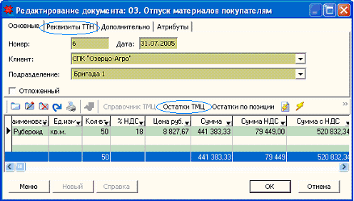

Рисунок 3.44

Нажав кнопку «Остатки ТМЦ» необходимо выбрать те материальные ценности, которые передаются на сторону.
Сохранив документ, его можно просмотреть в журнале документов «Отпуск материалов покупателям». Нажав на кнопку «Печать» можно получить различные печатные формы накладной.

3.3.17. Документ «Акт выполненных работ»
Данный документ предназначен для оформления акта выполненных работ для другой организации на основании заключенного между ним договора.
Документ находится в ветке «Услуги оказываемые». Нажав кнопку «Добавить», появится окно для заполнения документа. (Рисунок 3.45)
Необходимо указать:
- Номер и дата акта;
- Организацию;
- Дату оплаты, начала и окончания договора;
- Договор;
- Наименование и курс валюты.

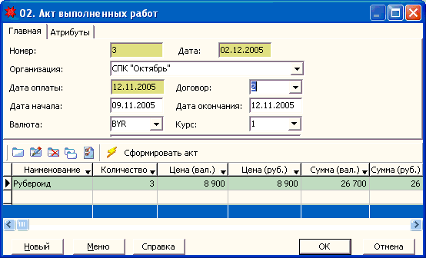

Рисунок 3.45
Сохранив акт, в журнале документов можно его вывести на печать, нажав кнопку «Печать».

3.3.18. Документ «Возврат товара от покупателя»

Документ предназначен для отражения возврата товаров от покупателя. По данному документу можно оформить только тот товар, который ранее был отгружен этому покупателю, и программа содержит документ, подтверждающий это. Программа хранит всю информацию о всех товарах, которые прошли через ее документооборот, поэтому по любому товару отпущенному со склада, она знает все его реквизиты, соответственно оформляя документ возврата товар вернется на предприятие со всеми его реквизитами.
Документ находится в «Исследователе», в ветке «Торговля». Нажав кнопку «Добавить» появится новое окно для заполнения, где заполняются все необходимые поля. (Рисунок 3.46)
В закладке «Реквизиты ТТН» можно указать все необходимые данные для накладных.

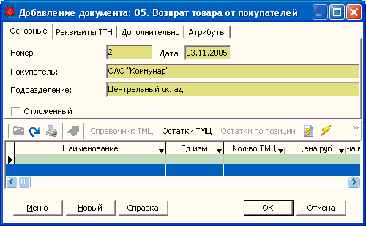

Рисунок 3.46

В табличной части документа для выбора товаров необходимо нажать кнопку «Остатки ТМЦ». Появится окно для выбора, где выбираются необходимые товары и их количество, которые автоматически переносятся в табличную часть документа. На возврат товаров формируются сторнирующие проводки, которые уменьшают долг покупателя.

3.3.20. Документ «Договор»

Документ предназначен для отражения основных реквизитов заключенных организацией договоров для дальней ссылки на них.
Данный документ находится в «Исследователе», в ветке «Бланки».
Вызвав новое окно для заполнения, необходимо указать основные реквизиты и условия договора. (Рисунок 3.47.)

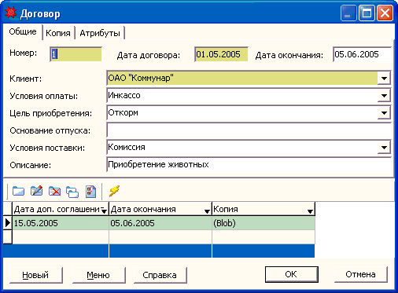

Рисунок 3.47

В табличной части документа можно указать даты дополнительного соглашения.

3.3.21. Документ «Назначение доплаты/удержания»
Документ предназначен для начисления доплаты к заработной плате или удержаний из заработной платы работников.
Документ находится в «Исследователе», в ветке «Зарплата».
В новом окне для заполнения (Рисунок 3.48.) необходимо указать номер и дату документа, выбрать тип начисления (удержание отмечается птичкой).

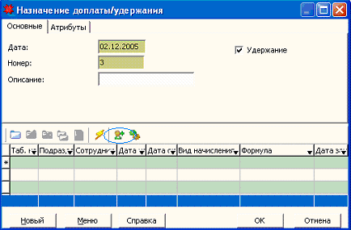

Рисунок 3.48.
Нажав кнопку «Добавить сотрудника» , в появившемся окне необходимо выбрать сотрудника. (Рисунок 3.49.)

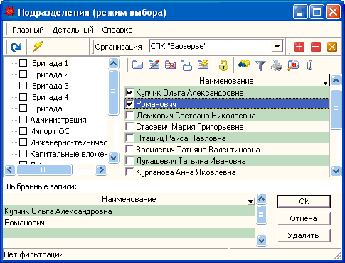

Рисунок 3.49.

Выбрав необходимых сотрудников и нажав кнопку «ОК», появится окно «Параметры доплаты», где необходимо указать вид начисления и формулу его расчета. (Рисунок 3.50)

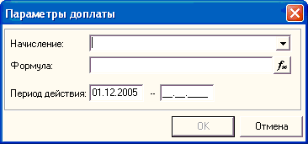

Рисунок 3.50

3.3.22. Документ «Возврат задолженности»

Документ предназначен для отражения данных о суммах возмещенного работниками организации ущерба.
Документ находится в «Исследователе», в ветке «Зарплата».
В окне для заполнения необходимо указать номер и дату документа, причину возмещения. (Рисунок 3.51)

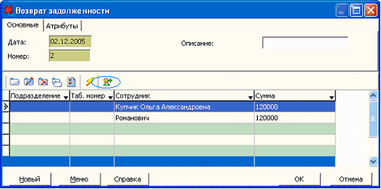

Рисунок 3.51
Нажав кнопку «Выбрать сотрудника» , в появившемся окне выбрать необходимых работников организации, которые должны возместить ущерб. (Рисунок 3.52)

Рисунок 3.52

Данные по выбранным сотрудникам автоматически перенесутся в табличную часть документа, где по каждому из них проставляется сумма возмещаемого ущерба.

3.3.23. Документ «Внутренние перемещения»
Документ предназначен для отражения перемещения объектов основных средств, материальных ценностей и т. д. в другие подразделения, между материально ответственными лицами.
Данный документ есть в различных подсистемах программы.
В окне для заполнения необходимо указать номер и дату документа, материально ответственное лицо, который передает ценности и материально ответственное лицо, который их принимает. (Рисунок 3.53)

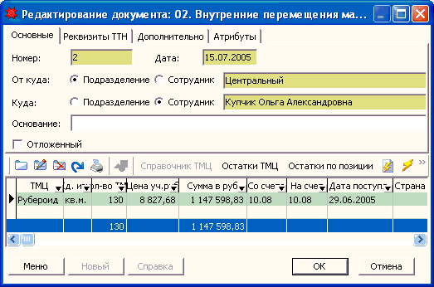

Рисунок 3.53

Нажав на кнопку «Остатки ТМЦ» в появившемся окне выбора необходимо выбрать те ценности, которые перемещаются между подразделениями, материально ответственными лицами. Там же указывается и количество перемещаемых ценностей. (Рисунок 3.54)

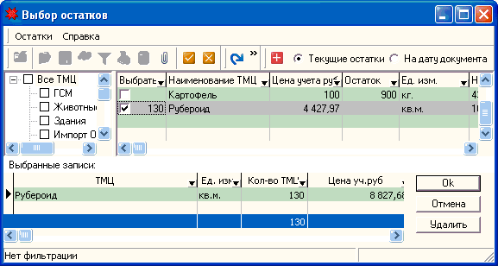

Рисунок 3.54

Выбранные ценности автоматически переносятся в табличную часть документа.

  - Перечень отчетов.
Для каждого документа существуют печатные формы, которые можно получить, нажав на пиктограмму и выбрав нужную форму.

Приходный ордер
Приходный ордер
Приходный ордер (форма № КО-1)
Приходный ордер (рублевый)

Расходный ордер
Расходный кассовый ордер
Расходный кассовый ордер (рублевый)
Расходный кассовый ордер (форма № КО-2)
Расходный кассовый ордер на лист А5
Расходный кассовый ордер на лист А5 (рублевый)

Авансовый отчет
Авансовый отчет

Объявление на взнос наличными
Объявление на взнос наличными
Реестр объявлений на взнос наличными

Платежное поручение
Платежное поручение
Платежное поручение (на полстраницы)
Платежное поручение для бюджетных предприятий
Реестр платежных поручений

Платежное требование
Платежное требование
Платежное требование (на полстраницы)
Реестр платежных требований

Заявление на акцепт
Заявление на акцепт
Реестр заявлений на акцепт

Поручение на продажу валюты
Поручение на продажу валюты

Валютное платежное поручение
Валютное платежное поручение
Реестр валютных платежных поручений

Заявка на покупку валюты
Заявка на покупку валюты
Заявка на покупку валюты у банка
Реестр заявок на покупку валюты

Выписка по р/с
Выписка по р/с
Валютная выписка
Накладная на получение материалов, ОС, МБП
Накладная ТН-2
Накладная ТН-2 с прилож.
Накладная ТТН-1 (вертикальная)
Накладная ТТН-1 (вертикальная) с прилож.
Приложение с драг. металлами
Приходный ордер
Приходный ордер М-4дм (драг. мет.)
ТТН-1 (горизонтальная)
ТТН-1 (горизонтальная) с прилож.
Акт о приеме (поступлении) оборудования (мат. склад)
Отчет по оприходованию товара (мат. склад)
Реестр накладных (мат. склад)

Возврат товаров поставщику
Для больших накладных Возврат поставщику
Накладная ТН-2 (возврат поставщику с прилож.)
Накладная ТН-2 (возврат поставщику)
Накладная ТТН-1 (возврат поставщику) гориз.
Накладная ТТН-1 возврат поставщику верт.
Накладная ТТН-1 возврат поставщику верт. с прилож.
Накладная ТТН-1 возврат поставщику гориз. с прилож.
Приложение (возврат поставщику)
Отчет по возвратам поставщику
Реестр возвратов поставщику

Отпуск на сторону
Акт о приеме-передаче объекта основных средств ОС-1
Акт о приеме-передаче групп объектов основных средств
Отчет по отпускам ОС
Реестр отпусков ОС

Отпуск материалов покупателям
Накладная ТН-2
Накладная ТН-2 с прилож.
Накладная ТТН-1 (вертикальная)
Накладная ТТН-1 (вертикальная) с прилож.
ТТН-1 (горизонтальная)
ТТН-1 (горизонтальная) с прилож.
Отпуск бланков строгой отчетности
Отчет по отпускам (мат. склад)
Реестр отпусков (мат. склад)

Акт выполненных работ
Акт выполненных работ

Возврат товара от покупателей
Возврат от покупателей
Накладная ТН-2
Накладная ТН-2 с прилож.
ТТН-1 (вертик. с прилож.)
ТТН-1 (вертик.)
ТТН-1 (горизонтальная)
ТТН-1 (горизонтальная с прилож.)
Отчет по возвратам от покупателей (опт. склад)
Реестр возвратов товаров от покупателей (опт. склад)

Внутреннее перемещение
ОС: Акт о приеме-передаче объекта основных средств ОС-1
Акт о приеме-передаче групп объектов основных средств
Акт о приеме-передаче (внутреннего перемещения)
Накладная на внутреннее перемещение ОС-2
Накладная на внутреннее перемещение ОС-2 дм
Отчет по вн. перемещениям
Реестр вн. перемещений

ТМЦ: Внутреннее перемещение
Накладная М-13мд на внутреннее перемещение драг. метал.
Накладная ТН-2 Внутреннее перемещение
Накладная ТН-2 Внутреннее перемещение с прилож.
ТТН-1 Внутр перем. (верт)
ТТН-1 Внутр перем. (верт с прилож.)
ТТН-1 Внутр перем. (гориз)
ТТН-1 Внутр перем. (гориз с прилож.)
Отчет по вн. перемещениям
Реестр вн. перемещений
Сводный отчет по счетам

ЖВО: Акт на перевод животных

Торговля: Накладная ТТН-1 Внутр перем. (гориз с прилож.)
Накладная ТТН-1 Внутр перем. (гориз)
Накладная ТН-2 Внутреннее перемещение
Накладная ТН-2 Внутреннее перемещение с прилож.
Накладная ТТН-1 Внутр перем. (верт с прилож.)
Накладная ТТН-1 Внутр перем. (верт)
Отчет по вн. перемещениям
Реестр вн. перемещений
Сводный отчет по счетам

Отчеты по денежным средствам и расчетным операциям
Кассовая книга;

Реестр платежных требований;

Реестр платежных поручений;

Реестр чеков;

Карточка счета (по каждому счету и валюте отдельно);

Анализ счета по датам;

Анализ счета за период;

Оборотная ведомость;

Ведомость аналитического учета по счетам 73, 75, 76, 79 (ф. №38-АПК);

Реестр документов по реализации готовой продукции (ф. № 63-АПК);

Реестр документов по реализации товарно-материальных ценностей, работ и услуг, основных средств и прочих активов (ф. № 64-АПК);

Ведомость учета реализации продукции, работ и услуг (ф. № 62-АПК);

Реестр операций по расчетам с поставщиками (подрядчиками) (ф. № 6а);

Книга покупок;

Ведомость аналитического учета расчетов по кредитам и займам (ф. № 26-АПК);

Ведомость аналитического учета (ф. № 32 –АПК);

Ведомость аналитического учета (ф. № 37-АПК);

Ведомость учета операционных и внереализационных доходов и

расходов (ф. № 65-АПК);

Ведомость учета расходов по социальному страхованию (ф. № 55-АПК).

4. Аварийные ситуации

Перед началом работы, для того, что обезопасить себя от возможной потери информации необходимо убедится, что в типовом программном комплексе, частью которого является подсистема, осуществляется автоматическое создание архивной копии базы данных. Для этого необходимо выбрать пункт меню Сервис/Опции и проверить состояние настройки «Автоматическое архивное копирование включено» рисунок 4.1.

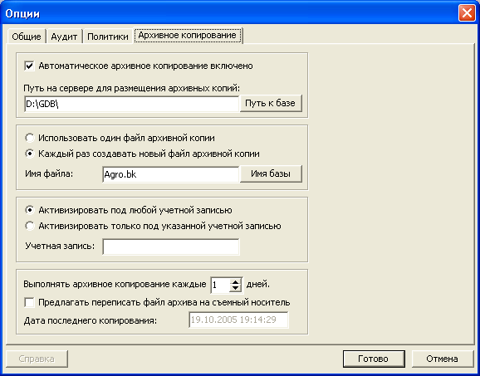

Рисунок 4.1.

При невосстановимых потерях информации (удаление рабочих каталогов или поломки, кражи компьютера), наличие архивных копий базы данных позволит в любой момент продолжить всю дальнейшую работу.

4.1. Действия в случае несоблюдения условий выполнения технологического процесса, в том числе при длительных отказах технических средств.

После восстановления работоспособности технических средств, необходимо проверить наличие ранее внесенной информации. Для этого можно построить стандартные отчеты «Оборотная ведомость», «Остатки» в различных разрезах учета, - по МОЛ, складам, по товарным группам и т.д.. В случае, если информация сохранилась, и остатки на регистрах учета не искажены, необходимо продолжить работу с того документа или технологической операции, на которой был осуществлен отказ. В случае, если невозможно подключиться к базе данных, что явилось следствием поломки компьютера в процессе работы с базой данных, рекомендуется восстановить архивную копию базы данных и продолжить работу.

4.2. Действия по восстановлению программ и данных при отказе магнитных носителей или обнаружении ошибок в данных.

В случае, если обнаружены ошибки в данных, необходимо проанализировать закономерность ошибки – ошибка носит случайный характер или она постоянно проявляется в одном документе или отчете. Возможна ситуация, когда ошибка в отчете вызвана отсутствием информации в первичных документах и т.д. В любом случае о подобного рода ошибках необходимо сообщить разработчику комплекса или обслуживающей организации

4.3. Действия в случае обнаружения несанкционированного доступа к данным.

Работа с программным комплексом организована таким образом, что каждому пользователю присваивается уникальное имя и задается свой уникальный пароль. Возможно также и применение параметра, который заблокирует одновременную работу с данными, в случае если пользователь под таким именем уже зарегистрирован и подключен. Если все-таки обнаружено, что кто-то воспользовался вашим именем или паролем доступа к базе данных, то необходимо сообщить администратору комплекса и изменить имеющийся пароль на новый пароль.

5. Рекомендации по освоению подсистемы
5.1. Начало работы. Подготовительный этап.
На подготовительном этапе необходимо ознакомится со справочниками подсистемы, и внести необходимую справочную информацию. В дальнейшем, у пользователя будет возможность дополнять справочники «на лету» - при работе с документами.
Работу с подсистемой необходимо начинать с ввода стартового сальдо – остатков объектов учета или сумм денежных средств в разрезе соответствующих регистров учета. Подсистемой будут созданы проводки, отражающие факт ввода стартовых остатков (с корреспонденцией по счету 00)
После завершения разноски стартового сальдо, необходимо осуществить проверку разноски, убедится что остатки, разнесенные в подсистеме и остатки, хранящиеся в предыдущих регистрах учета (исходных бумажных записях или программных средств) соответствуют друг другу. Результат своей работы обязательно необходимо контролировать построением бухгалтерских отчетов: оборотно-сальдовой ведомости и журналов-ордеров по соответствующим счетам учета.
5.2. Ежемесячная работа, выполняемая пользователем в текущем отчетном периоде.

Внесение приобретенных объектов учета. Приобретенные объекты учета (объекты основных средств, материальные ценности) вносятся в подсистему при помощи документа «Накладная на получение материалов, ОС, МБП», где отражается сумма задолженности поставщикам.
Заполнение платежных документов и формирование банковских выписок. Данные документы применяют, если было движение на банковских счетах. Подтверждают перечисление денежных средств поставщикам за поставленные материальные ценности, в бюджет и внебюджетные фонды по уплате налогов, сборов, взносов, перечисление от покупателей за приобретенные ценности и т. д.
Возврат товаров от покупателей. Документ, который применяют в случае возврата ранее проданного покупателям товара из-за несоответствия качества, количества и других условия договора поставки. По данному документу, можно оформить только тот товар, который ранее был отпущен данному покупателю, и документ отпуска есть в программе. Товар возвращается со всеми реквизитами, с которыми он был отпущен (цена покупки, цена отпуска и т.д.). По данному документу увеличиваются остатки на складах, торговых точках и формируются бухгалтерские проводки, которые сторнируют сделанный ранее отпуск товара на сторону.
Возврат товара поставщикам. Данный документ предназначен для оформления возврата товара поставщику, который ранее от него поступил. По этому документу уменьшаются остатки товара на складе, и уменьшается задолженность перед поставщиком. При формировании документа, доступен только тот товар, который поступал от выбранного поставщика.
Отпуск на сторону, отпуск материалов покупателям. Документы, которые применяют при отпуске основных средств и материальных ценностей сторонним организациям.
Возврат задолженности. Документ, который применяют для отражения сумм, возмещаемых работниками организации за выявленные недостачи, потери, порчу ценностей.

